Іс-шара тақырыбы: Геометриялық өрнектер .
Мақсат: Білімділік: оқушыларға ою - өрнек еріктілігін дамыту туралы толық мағлұмат беру;
Дамытушылық: кәсіби және жылдамдық дағдыларын дамыту, алған білімдерін өз бетінше қолдана білуін қадағалау, эстетикалық талғамын қалыптастыру;
Тәрбиелік: оқушыларды осы өнер түрімен қызықтыру, ұқыптылыққа, еңбексүйгіштікке, сұлулықты қабылдау сезімін ояту, эстетикалық талғамдылыққа тәрбиелеу.
Пәнаралық байланыс: геометрия,сызу, бейнелеу өнері, тарих
Ою - өрнек, орнамент (лат. ornamentum – әсемдеу, сәндеу) – әр түрлі заттарды (үй - іші мүліктері, тоқыма бұйымдар, еңбек құралдары, қару - жарақ), архитектуралық ғимараттарды әшекейлеуге арналған, жүйелі ырғақпен қайталанып отыратын әрі үйлесімділікке құрылған өрнек - нақыштар.
Ою - өрнек ісі тым ерте заманнан бастап - ақ қолөнерінің барлық түріне бірдей ортақ әсемдеп әшекейлеудің негізі болып келді. Ою деген сөзбен өрнек деген сөздің мағынасы бір. Бұл сөздің ұғымында бір нәрсені ойып, кесіп алып жасау немесе екі затты оя кесіп қиюластырып жасау, бір нәрсенің бетіне ойып бедер түсіру деген мағына жатады. Ал өрнек дегеніміз әр түрлі ою, бедер, бейненің, күйдіріп, жалатып, бояп, батырып, қалыптап істеген көркемдік түрлердің, әшекейлердің ортаң атауы іспеттес. Сондықтан көбінесе ою - өрнек деп қосарланып айтыла береді.
Қазақстан аумағында Ою - өрнектің ең қарапайым элементтері Андронов дәуірінен жеткен көне әшекейлерінен байқалады. Мұндай әшекейлер “жал”, нүкте, ирек тәріздес болып келеді. Ою - өрнек түрлі геометриялық пішіндерден құралып, зерлеу, дәнекерлеу, оймалау, кестелеу, құйма - жапсыру әдістері арқылы жасалады. Ұлттық Ою - өрнек көбіне өзіне тән белгілерінің жүйелерін қазақ халқының қалыптасуымен әрі республиканың қазіргі аумағын мекендеген Азияның басқа да халықтары мәдениетімен тығыз байланыста дамыды. Бұл ортағасырлық архитектуралық ғимараттардағы көгеріс және геометиялық ою - өрнектерден (Бабажы қатын күмбезі. 10 - 11 ғасырлар Айша - Бибі кесенесі, 11 - 12 ғасырлар, Ахмет Иасауи кесенесі, 13 - 14 ғасырлар т. б.) айқын көрінеді.
Ою - өрнек дәстүрлі тоқыма өнері үлгісінде (гобелен, текемет, алаша, сырмақ), кестеде (киім - кешек, тұрмыстық заттар), ағаш, мүйіз, сүйек, ғаныш, металл мен теріге өрнек салу мейлінше жетілдіріле түсті. Қазақ ою - өрнегінің негізгі түрлері: геометриялық, зооморфтық пен көгеріс және қиял - ғажайып өрнектер (бойтұмарлар, аспан әлемінің белгісі). Олардың аса маңызды элементтері: қошқар мүйіз, құс таңдай, түйе табан, үш жапырақты, бес жапырақты, т. б. Ою - өрнектің геометриялық элементтері шаршы, ромбы, жұлдызша түрінде), сондай - ақ, көгеріс өрнектері (гүл, жапырақ, бұтақ түрінде) ағаш ұқсатуда, әсіресе үй жиһазы мен ыдыс - аяқтарда, музыка аспаптары мен аңшылық қару - құралдарында сақталып қалды.
Қорытындылау
• Ою – өрнек туралы білді
• Ою - өрнектің тарихын математикамен байланысын білді
• Эстетикалық тәрбие алды
• Шығармашылық жұмыс жасады
Павлодар қаласының №7 жалпы орта білім беру бейіндік
бейімдеуге мамандандырылған мектебі

« Геометриялық өрнектер »

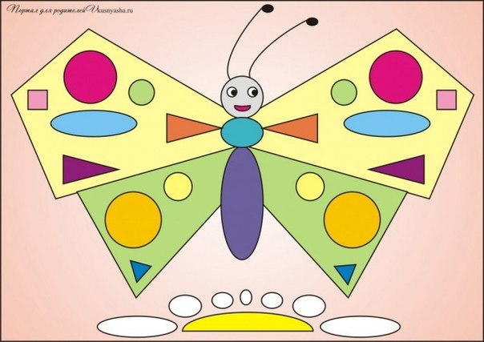

Өткізген математика пән мұғалімі : Оспан Г.С.

2016-2017 оқу жылы
